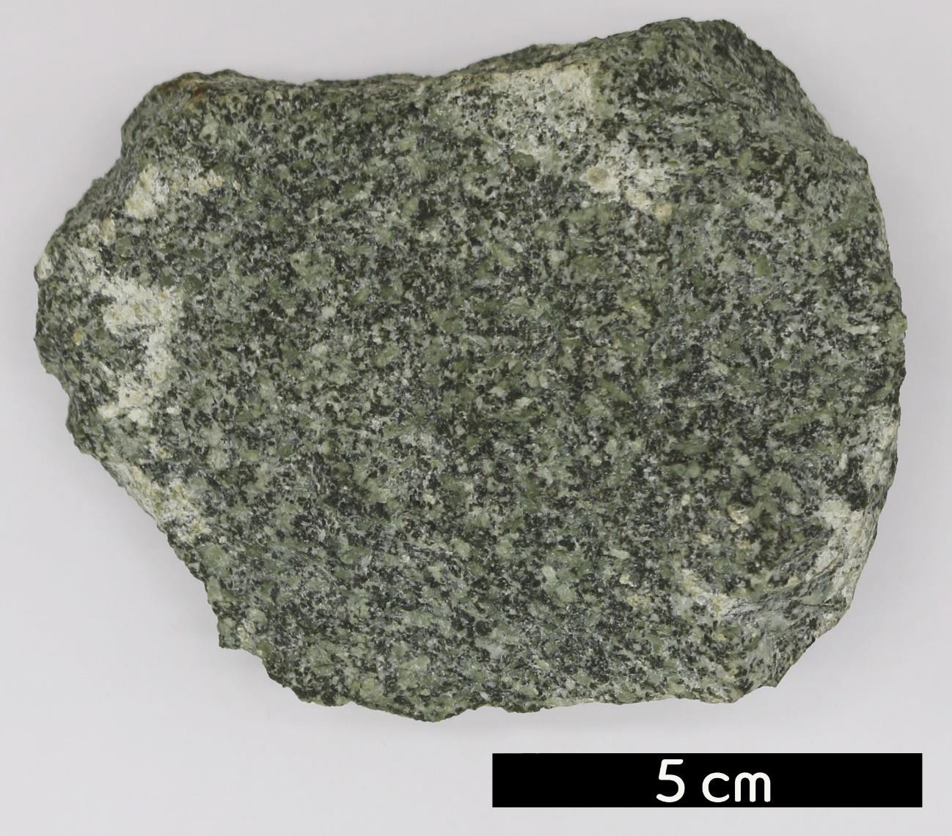
- 분류 : 변성암
- 암석이름 : 녹색암(Greenstone)
- 주요광물 : 녹니석, 녹렴석, 녹섬석, 펌펠리아이트
- 보유기관 : 강원대학교 지질학과
- 산지 : Winton, Minnesota, USA
- 특징
  - 저온의 변성작용 혹은 열수변성작용을 받은 변성암이다.
  - 녹색을 띤 광물을 주성분으로 한다.
  - 생성시의 압력이 높은 경우에는 남섬석, 로소나이트, 옴파
사이트 등이 함유되는 경우도 있다.

